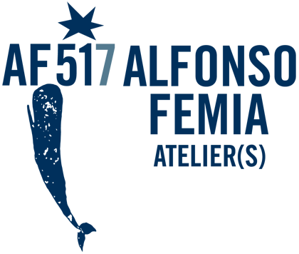

ALFONSO FEMIA / AF*DESIGN
Alfonso Femia, nato a Taurianova, Reggio Calabria il 7 Dicembre del 1966. Laureato presso l’Università di Genova – Facoltà di Architettura nel 1992. Iscritto all’Ordine degli Architetti di Genova dal 1994, di Île-de-France dal 1995 e degli Architetti Svizzeri dal 2014. Alfonso Femia ha insegnato Progettazione Architettonica nella Kent State University di Firenze, alla Facoltà di Architettura di Ferrara e di Genova.
Fondatore di 5+1 nel 1995 crea 5+1AA nel 2005 e 5+1AA Parigi nel 2007. Lo studio 5+1AA nel 2017 prende il nome di Atelier(s) Alfonso Femia. Femia vince numerosi concorsi internazionali ed è pubblicato in riviste internazionali. Nel 2015 è ideatore e fondatore di 500x100 piattaforma video di comunicazione sul tema della città. Nel 2017 cura il numero monografico di IQD ‘Mediterranei Invisibili’ avviando il percorso di ricerca e di riaffermazione della centralità del Mediterraneo nel pensiero contemporaneo. La sua ricerca sulla materia lo ha portato a collaborare con importanti aziende del design tra cui: Castaldi Lighting, iGuzzini, PoltronaFrau, Casalgrande Padana, Martinelli Luce, Xilo1930, Staygreen.
Amante delle città-territorio, definisce nel tempo la materia principale del progetto e del fare architettura. L’uomo è tempo.
Flying with Wings e Lucifer sono le collezioni disegnate da Alfonso Femia per ‘Eterea’ di Zambaiti Contract.

